**Informe del Proyecto - Predicción de Especies de Iris**

**Juan Manuel Torres**

**Cesar Andrés Acosta**

**Luis Fernando Sánchez**

**Ciencia de Datos**

**2828523**

**SENA**

**Medellín, Antioquia**

# 04/04/2025

Este informe presenta el desarrollo y los resultados de un modelo de clasificación basado en **Árboles de Decisión** para la predicción de especies de flores utilizando el conjunto de datos **Iris**. El objetivo principal es evaluar el desempeño del modelo y analizar su efectividad en la clasificación de las muestras.

# Descripción del Dataset

El **conjunto de datos Iris** es uno de los más conocidos en el ámbito del aprendizaje automático. Fue introducido por el estadístico **Ronald Fisher** en 1936 y contiene **150 muestras** de tres especies diferentes de flores del género *Iris*:

* **Setosa**
* **Versicolor**
* **Virginica**

Cada muestra está representada por **cuatro características numéricas**, que son:

* **Longitud del sépalo (cm)**
* **Ancho del sépalo (cm)**
* **Longitud del pétalo (cm)**
* **Ancho del pétalo (cm)**

La variable objetivo del dataset es la **especie de la flor**, la cual será predicha en base a las cuatro características mencionadas.

El dataset se encuentra balanceado, es decir, hay **50 muestras** de cada una de las tres especies.

# Modelo Utilizado: Árbol de Decisión

Para la clasificación de las especies, se utilizó un **Árbol de Decisión**, un algoritmo supervisado que organiza los datos en forma de estructura jerárquica para tomar decisiones en función de características clave.

**Ventajas del Árbol de Decisión**

* Fácil interpretación mediante diagramas visuales.
* Bajo costo computacional en comparación con otros modelos más complejos.
* No requiere normalización de datos ni transformación de variables.

**Configuración del Modelo**

El proceso de entrenamiento del modelo se realizó dividiendo los datos en dos partes:

* **70% (105 muestras) para entrenamiento**
* **30% (45 muestras) para prueba**

El modelo se ajustó utilizando el criterio de **índice de Gini**, que mide la pureza de los nodos en el árbol de decisión. Un valor de **0** significa que el nodo es puro (contiene solo una clase).

# Resultados

Tras entrenar el modelo y evaluarlo en los datos de prueba, se obtuvo una **precisión del 100%**, lo que indica que el modelo logró clasificar correctamente todas las muestras del conjunto de prueba.

**Métricas de Evaluación**

El desempeño del modelo se evaluó utilizando las siguientes métricas:

* **Precisión (Precision):** Proporción de predicciones correctas entre todas las realizadas.
* **Recall:** Proporción de casos positivos detectados correctamente.
* **F1-score:** Media armónica entre precisión y recall, útil cuando las clases están desbalanceadas.

A continuación, se muestra el reporte de clasificación obtenido:

|  |  |  |  |  |
| --- | --- | --- | --- | --- |
| **Clase** | **Precisión** | **Recall** | **F1-score** | **Soporte** |
| **Setosa** | 1.00 | 1.00 | 1.00 | 19 |
| **Versicolor** | 1.00 | 1.00 | 1.00 | 13 |
| **Virginica** | 1.00 | 1.00 | 1.00 | 13 |
| **Promedio** | **1.00** | **1.00** | **1.00** | **45** |

Estos resultados reflejan que el modelo no cometió **ningún error** al clasificar las especies en los datos de prueba.

**Visualización del Árbol de Decisión**

Se generó una representación gráfica del **Árbol de Decisión**, donde cada nodo representa una condición de separación basada en las características del dataset. El modelo segmenta los datos en función de valores específicos de **longitud y ancho de sépalos y pétalos**, dividiendo las especies con gran precisión.

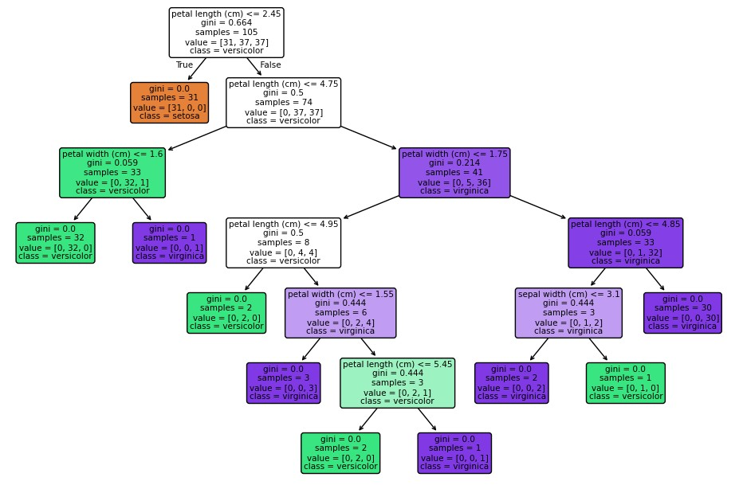

# Conclusión

El modelo de Árbol de Decisión resultó altamente efectivo para la clasificación del conjunto de datos **Iris**, logrando una precisión perfecta del **100%** en la predicción de las especies.

A pesar de su buen desempeño, es importante considerar que:

* El modelo puede haber sobreajustado los datos, ya que la precisión es perfecta.
* Árboles de decisión más complejos pueden ser más difíciles de interpretar y generalizar peor en datos nuevos.
* Se podría probar con otros modelos, como **Regresión Logística** o **Máquinas de Soporte Vectorial (SVM)**, para comparar su desempeño.

En general, el Árbol de Decisión es una herramienta valiosa para tareas de clasificación y proporciona una forma clara y visual de entender cómo se toman las decisiones en el modelo.